☺ Проявляет привязанность к сверстникам.
☺ Развито чувство стыда.
☺ Зарождаются мотивы установления и сохранения положительных взаимоотношений с взрослыми и сверстниками.
☺ Появляются мотивы самоутверждения (лидерство).
☺ Мирный возраст и с взрослыми, и с детьми.
☺ Переживает радость, огорчение, возмущение при нарушении общественных требований.

☺ Выполняет взаимосвязанные игровые действия в соответствии с ролью.
☺ Игровые действия представляют собой цепочку из трех-четырех действий.

☺ Появление нравственных мотивов.
☺ Неустойчивость социальных мотивов.
☺ Взрослый интересен как источник информации.
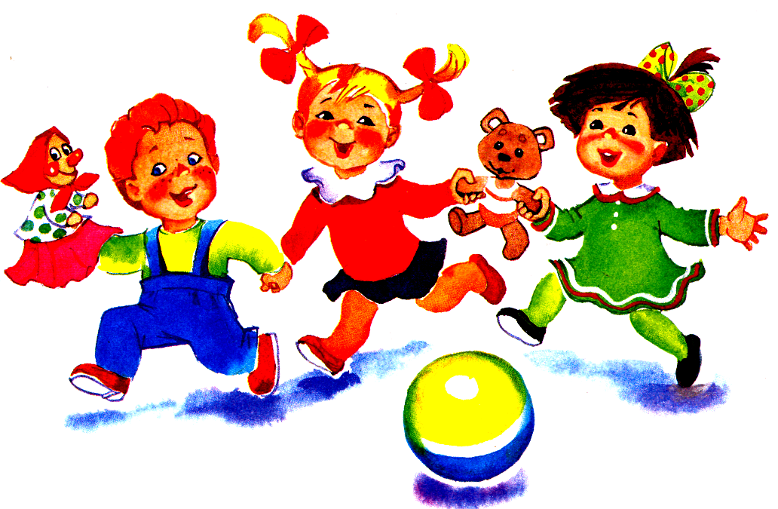

☺ Овладение простейшими нормами взаимоотношений между людьми.
☺ Возникновение нравственной аргументации.
☺ Развитие сопереживания.
☺ Формирование умения отделять эмоциональное отношение к герою от моральной оценки его поступка.
☺ Зарождение морального сознания.
☺ Формирование осознанного понимания понятий «хорошо», «плохо».
☺ Подчинение своих действий моральным правилам.
☺ В поведении сверстников не совсем выделяет несоответствие нормам и правилам.
☺ Эмоционально переживает, когда поступает не так, «как надо».
☺ Усиливается взаимный контроль детей над поведением друг друга.
☺ Без напоминания взрослого может убрать игрушки, выполнять трудовые обязанности, доводить дело до конца, однако в процессе самой деятельности может отвлекаться на более интересные занятия.
- Во взаимопонимании с другими может (но не всегда) проявлять социально одобряемые формы поведения.
- Формируются представления об особенностях полового поведения.

☺ Слушает мнения других людей.
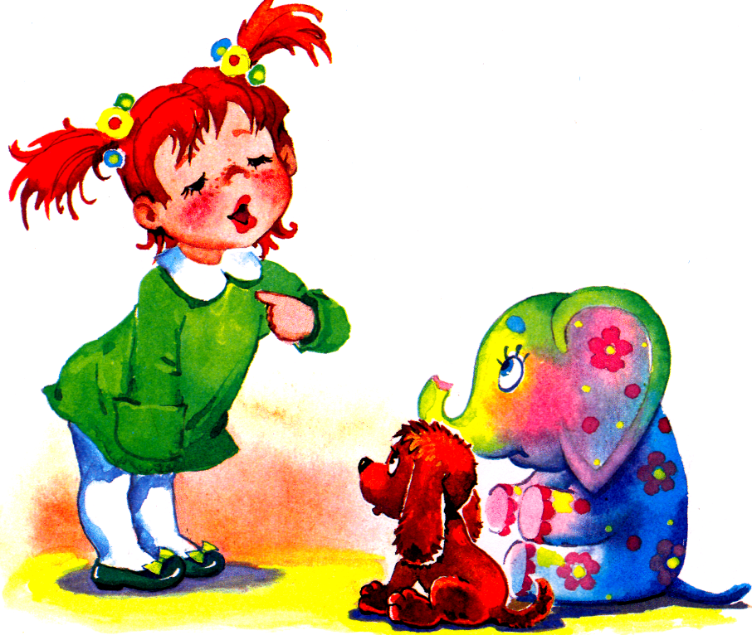
☺ Оценивает себя на основе оценок старших.
- Оценивает других на основе оценок старших и своего отношения к оценкам.
- Стремится действовать соответственно своему полу.

☺ Знает домашний адрес, имя родителей, как зовут других членов семьи.
☺ Может рассказать о своей семье (как зовут членов семьи, где они работают или учатся).
- Оценивает себя и других на основе оценок старших и своего отношения к оценкам.

